一般社団法人ITヘルスケア学会 第16回学術大会
開催趣意書

デジタル技術が拓く未来のヘルスケア・医療・介護

このたび、2023年 9月23日（土）、24日（日）の 2 日間に、早稲田大学先端生命医科学センター(TWIns)にてITヘルスケア学会第16回学術大会を開催する運びとなりました。
本学会は、医療健康福祉分野におけるICT（情報通信技術）の応用や社会実装に取組む大学、研究機関、医療機関、企業等の研究者、および医療・介護サービスの従事者、個人等が、その課題や成果について発表し、議論し、新たな方向性を見いだす場を提供することをもって、我が国における当該分野の学術発展と医療健康福祉の増進により社会に貢献することをミッションとして活動しています。
2020年から始まった新型コロナウィルスのパンデミックの影響がようやくおさまりつつあり、本大会は久々の本格的リアル開催となります。本大会のテーマは「デジタル技術が拓く未来のヘルスケア・医療・介護」と掲げ、日本のデジタル分野の遅れを一気に取り戻すことをテーマといたしました。ヘルスケア・医療・介護それぞれの領域でデジタルに携わる研究者、医療者、介護者、事業者がたまたまこの会でめぐり逢い、集い、学び、教え合い、研究成果を発表し、白熱したディスカッションを重ねて、切磋琢磨、さらなる研究への飛躍の機会を提供できる場を作り上げたいと考えております。
また早稲田大学は大隈重信公が創始者ですが、学問や研究は、学理の考究に留まらず、文化、社会、産業への活用の道を拓くことによってさらに発展することを推進してきており、デジタル医学もまた健康・医療・介護・スポーツ・母子保健・創薬・育薬・医工連携・レギュラトリーサイエンス・PHR・デジタルヘルス・AI・ソフトウェア・産官学連携など様々な分野に大きく資するものです。本大会においても早稲田大学ならではの特別講演やイベントなども企画したいと思います。乞うご期待ください。
多くの企業様からの御協賛を心よりお待ちしています。

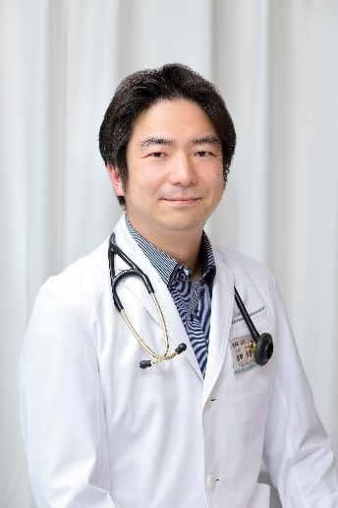

第16回学術大会 大会長
早稲田大学大学院先進理工学研究科 教授
宮田 俊男

宛先：第16回 ITヘルスケア学会年次学術大会 大会事務局
申込締切：2023年7月31日（月）
Email： 16th.office@ithealthcare.jp

第16回 ITヘルスケア学会年次学術大会
スポンサードセッション申込書

- 申込者（所在地、TEL･FAX、E‐mailは実務担当者のものをご記入ください。） 2023年 月 日
会社名  団体名 | ﾌﾘｶﾞﾅ
実務  担当者 | ﾌﾘｶﾞﾅ | 所属部署
所在地 | 〒
TEL |  | FAX
E-mail

- 申込内容
≪記入例≫ ： 日程： 9月23日（土）
第1希望 ： 日程：
第2希望 ： 日程：
- 予定セッション内容
（未確定の場合もお申込時点での予定をご記入下さい。また、全く未定の場合は「未定」とご記入下さい。）
講演内容（セッションテーマのみでも可）

演者（氏名・所属）
座長（氏名・所属）
- その他 （ご要望等）

第16回 ITヘルスケア学会年次学術大会 大会事務局

宛先：第16回 ITヘルスケア学会年次学術大会 大会事務局
申込締切：2023年7月31日（月）
Email： 16th.office@ithealthcare.jp

第16回 ITヘルスケア学会年次学術大会
展示発表申込書

下記の通り出展を申し込みます。 2023年 月 日
- 出 展 申 込 者
会社名 団体名 |  | ﾌﾘｶﾞﾅ
代表者名 |  | ﾌﾘｶﾞﾅ |  |  |  | 役 職
所在地 |  | 〒
TEL |  |  |  |  | E-mail
- 出 展 実 務 担 当 者 （今後本展示会に関しまして、連絡を取らせていただきます。）
氏名 | ﾌﾘｶﾞﾅ |  |  |  |  | 役 職
所属部課
所在地 | 〒
TEL |  |  |  | E-mail
- 小 間 詳 細
出展料 |  |  | 基礎小間 １小間 \70,000 × 小間 = \
申込区分 |  |  | □医療機器全般 □医療用具全般 □食品関係 □書籍関係  □医薬品・試薬・検査・分析機器 □その他
発表内容 |  |  | （予定の発表内容をお書き下さい）
- そ の 他
その他 特記事項

第16回 ITヘルスケア学会年次学術大会 大会事務局

宛先：第16回 ITヘルスケア学会年次学術大会 大会事務局
申込締切：2023年7月31日（月）
Email： 16th.office@ithealthcare.jp

第16回 ITヘルスケア学会年次学術大会
プログラム・アブストラクト集広告申込書

- 申込者 （所在地、TEL･FAX、E‐mailは実務担当者のものをご記入ください。） 2022年 月 日
会社名  団体名 | ﾌﾘｶﾞﾅ
実務  担当者 | ﾌﾘｶﾞﾅ | 所属部署
所在地 | 〒
TEL |  | FAX
E-mail

申込内容 ※いずれかに✓をご記入下さい（掲載費は税込です）。
■広告種別
□ 広告A4版 アブストラクト集 表3、HPバナー有り \100,000
□ 広告A4版 アブストラクト集1ページ、HPバナー有り \50,000
□ 広告A4版 アブストラクト集1/2ページ、HPバナー無し \30,000

第16回 ITヘルスケア学会年次学術大会 大会事務局

